PREFA Einf. FX12 GL P.10 dunkelgrau 19 P.10 Dunkelgrau

PREFA

Eigenschaften

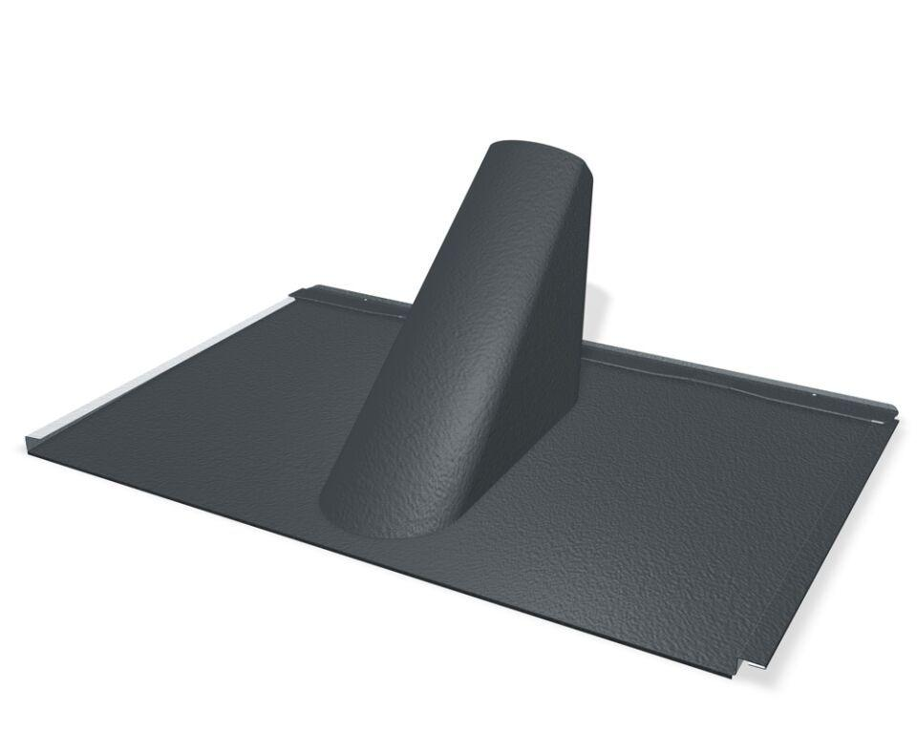

GTIN:

4043111157856

HAN:

112849

Farbton

dunkelgrau

Oberfläche

pulverbeschichtet

Werkstoff

Aluminium

Breite (mm)

300,00

Höhe (mm)

400,00

Länge (mm)

700,00